照片上传、网上缴费等操作流程
1、打开 “枣阳市人事培训管理和在线考试系统”（http://zypxks.lxsk.com/），点击“网上报名”→ “枣阳市2019年公开招聘高中、义务教育和幼儿教师公告”后面的“审核结果”。
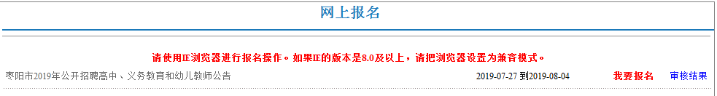

2、点击红色的“忘记报名号？”。
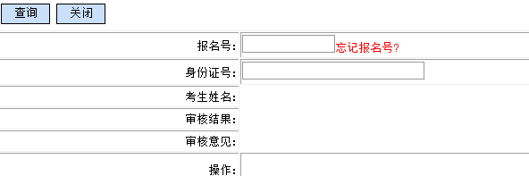

3、此时填写自己的姓名和身份证号码后点击查询得到自己的报名号。
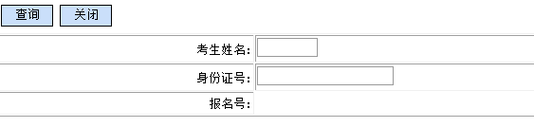

4、然后到审核结果页面，把刚刚得到的报名号和身份证号填写进去在点击查询。

5、在最下面的操作栏里点击“修改”。
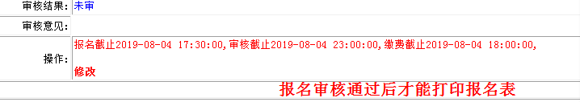

6、此时之前报名的信息就全部出来了, 然后拖动鼠标往下滚动, 就可以上传照片了。
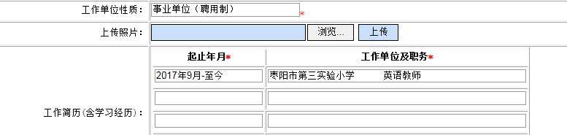

7、照片上传完成后就等待后台审核即可。
8、查询审核结果显示通过的话就可以网上缴费了，
程序还是按上面的步骤在登陆一次，待登陆进去后页面最底层就是出现“网上缴费”字样，点击“网上缴费”，
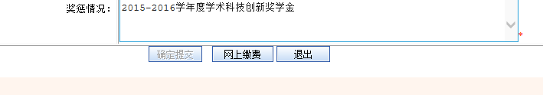
然后扫描支付宝缴费即可，缴费前一定要备注清楚“姓名+报名号”，如未备注请拨打0710-6888001联系后台人员。
9、如出现可以打印缴费通知单和打印报名表，则说明缴费已经成功，只待打印准考证即可，如缴费后没有显示，请及时拨打0710-6888001联系后台人员，让后台人员赶快帮忙处理，以免影响您的正常考试！
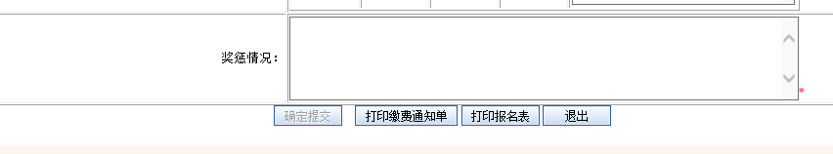

特别提醒：
1、网上报名后，显示未审核不能缴费的考生，是因长时间“未上传照片”等信息不完善所致，请及时联系：0710-6888001。
2、网上缴费时，未备注“个人姓名+报名号”的，也请及时联系：0710-6888001。

